Universidad Nacional de Río Cuarto
Facultad de Ciencias Exactas Físico-Químicas y Naturales
Departamento de Computación
Simulación
(Cod. 1962)

Análisis de salidas – Sistema de simulación de ascensor en DEVS

Bentolila Fernando - Bongiovanni Ignacio
Año 2016

1. Intervalo de Confianza con precisión especifica para el tiempo medio de un usuario en el sistema

Sistema de sólo un ascensor

Resultados de las pruebas iniciales:
R₀=5

Parametros:
α: 0,05, coeficiente de confianza (1-α): 0,95
Error Critico (ε): 1,2375

Empezamos con un R de 28

R=31 es el entero mas pequeño que satisface P(|Y-θ|<ε) >= 1-α, por lo tanto
R-R0=26 replicas adicionales son necesarias

2. Comparativa del tiempo medio de respuesta según tres estrategias para distribuir pedidos entre dos ascensores

Estrategia 1: Los pedidos se alternan entre los 2 ascensores
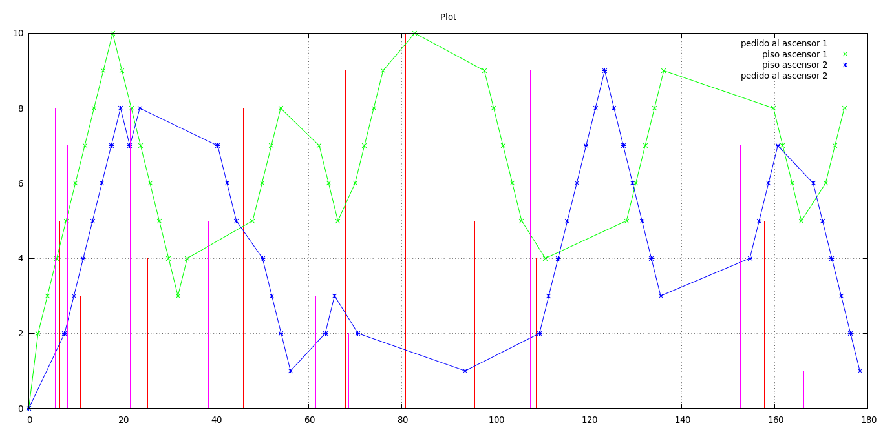

Estrategia 2: Se envía siempre a uno disponible, priorizando al elevador 1
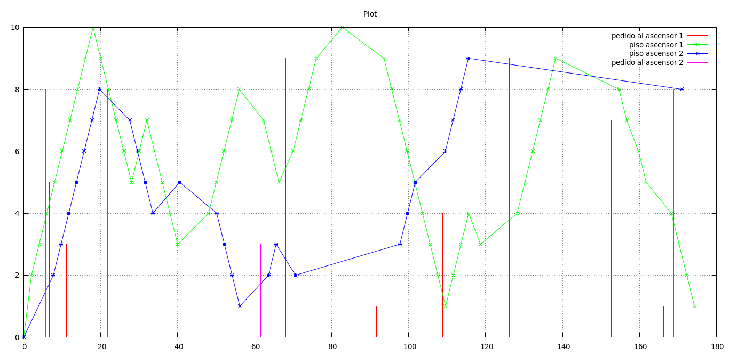

Estrategia 3: Se envía al elevador que según ciertos cálculos llegará mas rápido al piso destino
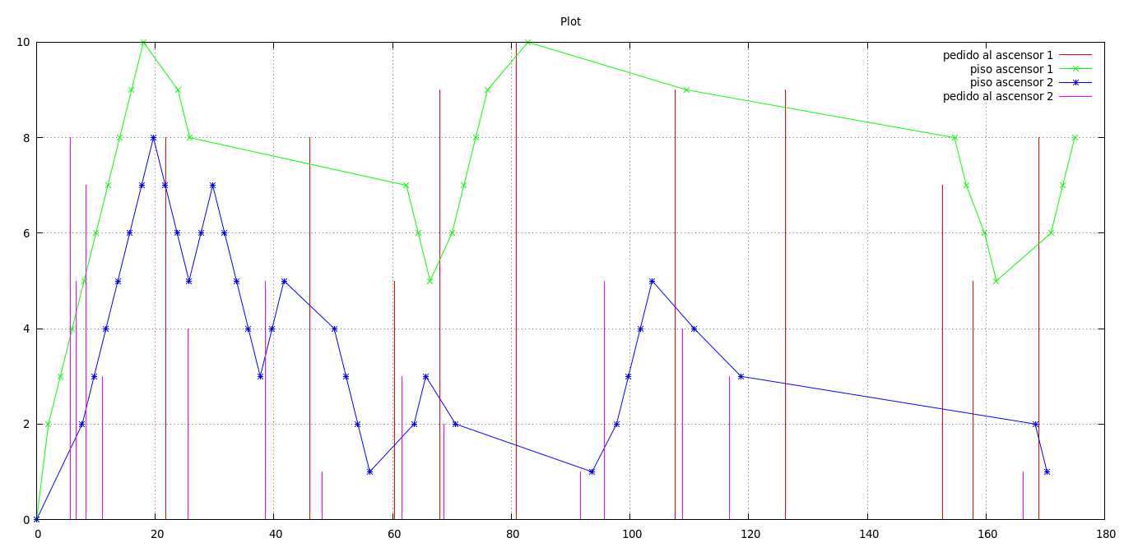

Comparativa de las estrategias:

